Функциональные ребования

Описание бизнес процесса управления складом

Оглавление
Глава 1. ТЕРМИНЫ И ОПРЕДЕЛЕНИЯ 3
Глава 2. СВЯЗЬ БИЗНЕС-КОМПЕТЕНЦИИ И БИЗНЕС-ПРОЦЕССОВ 3
Глава 3. ОПИСАНИЕ БИЗНЕС-ПРОЦЕССОВ AS-IS 4
3.1. Управление процессом выдачи товаров со склада 4
3.2. Процесс возврата товаров на склад 5
3.3. Перезаказ товаров для пополнения запасов склада 5
3.4. Инвентаризация склада 6
3.5. Управление внешними складскими товарами CAT- Борусан Макина Кыргызстан (БМК) 9
3.6. Учет топлива на руднике 11
3.7. Процесс трансфера товаров между складами 13
3.8. Управление принятием товаров на баланс склада. 15
3.9. Управление и создание новых стоков (товаров) 18
3.10. Создание стока для ремонта 20
Глава 4. НЕДОСТАТКИ СУЩЕСТВУЮЩЕГО БИЗНЕС-ПРОЦЕССА 22
Глава 5. ОПИСАНИЕ БИЗНЕС-ПРОЦЕССА TO-BE 24
Глава 6. ФОРМЫ ОТЧЕТНОСТИ 29

Глава 1. ТЕРМИНЫ И ОПРЕДЕЛЕНИЯ
КГК – Кумтор Голд Компани.
Бизнес-процесс (Business Process) – это последовательность действий (подпроцессов), направленных на получение заданного результата необходимого для компании.
AS IS – бизнес процесс, который работает в настоящее время.
TO BE - описание бизнес процесса, как его хочет видеть владелец бизнес-компетенции.
SOH (Stock on hand) – это значение количества товаров, которые сейчас находятся в наличии на складе.
ПО (Purchase order) – заказ на покупку. Заказ на покупку часто размещается через агента (байера) на определенных условиях продажи.
Min/Max level – это значение присвоенное для товаров, которое регулирует заданное количество товаров находящихся в наличии на складе.
БМК – название компании поставщика запчастей САТ Борусан Макина Кыргызстан.
Манас – это ERP система разработанная для КГК.
Инвентори – это инвентарная форма заполняемая для создания нового товара в системе.

Глава 2. СВЯЗЬ БИЗНЕС-КОМПЕТЕНЦИИ И БИЗНЕС-ПРОЦЕССОВ
В качестве бизнес-компетенции выступает Менеджер складского хозяйства. В состав отдела входят начальники складского хозяйства, специалисты по управлению запасами, специалисты по учету товаров на складе, секретари по вводу данных (дата клерк).
Управление процессами учета склада выполняется посредством бумажного и электронного документооборота и модулями ERP системы «МАНАС».

Глава 3. ОПИСАНИЕ БИЗНЕС-ПРОЦЕССОВ AS-IS

3.1. Управление процессом выдачи товаров со склада

Выдача товаров со склада производится путем создания реквизиции на выдачу. Пользователь создает заявку в модуле Capture Issue Requisition в системе Манас.
При создании заявки на выдачу товара со склада требуется заполнить следующие поля:

- Type (Тип заявки) - обычная заявка (потребность в товаре)/ рабочий наряд (потребность в запчасти для ремонта оборудования);
- Account (Центр затрат) ;
- Responsibility (Руководитель) –руководителя отдела для утверждения заявки;
- Requestor (Получатель) - сотрудник, для которого создана заявка;
- Deliver to (Пункт отправки)- конечный пункт доставки товара;
- Item (Товар)- наименование товара;
- Quantity (Количество) -указать количество товара.

После создания заявки, она отправляется на утверждение руководителю отдела. Утверждение заявки происходит в модуле Approve Issue Requisition в системе
(руководитель может утвердить или отклонить заявку).

В случае утверждения заявки система выдает слип для распечатки, с указанием и количеством требуемого товара (стока). После распечатки слипа статус заявки меняется на «Picking Slip Printed» . Этот статус говорит о том, что Заказчик может подойти на склад и забрать свой заказ. При получении заказа Заказчик обязан расписаться в слипе о получении заказа, далее сотрудник пункта выдачи заказов расписывается в слипе о выдаче заказа. Далее подписанный слип передается дата- клерку склада для внесения выдачи товара в систему Манас, в модуле Issue Confirmation.На этом процесс выдачи товара со склада закончен.

3.2. Процесс возврата товаров на склад
Для осуществления возврата товара на склад пользователь заполняет возвратную накладную и доставляет неиспользованный товар на склад, в пункт выдачи заказов. Для принятия возврата товар должен соответствовать своему товарному виду, в противном случае товар на возврат не принимается.
При возврате товара в модуле Manual Issue требуется заполнить следующие поля:
- Type (Тип заявки)- возврат на счет (товар на центр затрат)/ на рабочий наряд(запчасть);
- Warehouse (Склад возврата) –склад, на который возвращается товар;
- Document (Номер документа)- уникальный номер документа указан на возвратной накладной;
- Work order (Рабочий наряд)- только для товаров на рабочий наряд;
- Task (Рабочая задача) - задача, по которой была замена детали;
- Account (Счет)- указывается только для товаров на центр затрат;
- Employee (Сотрудник) - табельный номер сотрудника, который осуществляет возврат;
- Approved (Руководитель)- табельный номер руководителя отдела, утвердившего заказ на товар.
Далее в списке указываются номера товаров, требуемых возврата, детальные данные товара загружаются автоматически , требуется только указать количество возвращенного товара. После формирования запроса на возврат, требуется расписаться в возвратной накладной.

3.3. Перезаказ товаров для пополнения запасов склада
Процедура перезаказа товаров для пополнения запасов склада осуществляется раз в две недели специалистом по запасам посредством создания в системе запроса Stock Reordering. При создании запроса требуется указать следующие данные:
Store – склад, на который требуется сделать перезаказ;
Buyers – сотрудник отдела снабжения , который будет заниматься перезаказом;
Class –класс товаров, который указывает на периодичность использования товаров.
После в системе генерируется список товаров, требуемых перезаказа по причине того что их количество(SOH) меньше или равно тому лимиту, который требует склад(Min\Max Level)
Специалист по запасам склада собирает товары на перезаказ по каждой линии путем выделения линии функцией Recommended.Далее список товаров на перезаказ утверждается в системе кнопкой Accept.На каждую утвержденную линию в системе создается реквизиция на закупку необходимого товара. Процесс закупки товаров осуществляется специалистами отдела снабжения.

3.4. Инвентаризация склада
Для осуществления инвентаризации склада сотрудником склада в системе создается инвентаризационный лист в модуле Stock Take Generation с указанием следующих данных:
Store –склад, на котором требуется провести инвентаризацию;
Bin code –ряд на складе, на котором требуется провести инвентаризацию.
После, из системы распечатывается инвентаризационный лист, в котором указаны все товары, находящиеся в этом ряду и подлежат подсчету. Сотрудник склада вручную начинает подсчет каждого стока, количество которого он вносит в инвентаризационный лист. Далее второй сотрудник проводит подсчет разницы выявленной первым, чтобы исключить ошибки подсчета. Подсчитанный инвентаризационный лист вносится в систему в модуле Stock Take Capture с указанием подсчетов первого и второго сотрудника. Формируется Инвентаризационный отчет в модуле Stock Take Variance Reports. В случае выявления разницы в стоках , сотрудники склада создают корректировки путем поиска дисбаланса в проведенных транзакциях в системе.
Далее инвентаризационный лист утверждается начальником склада в модуле Stock Take Posting, утвержденный инвентаризационный лист закрывается подписью начальника склада и передается для хранения в архив склада

3.5. Управление внешними складскими товарами CAT- Борусан Макина Кыргызстан (БМК)
Учет ТМЦ на складе БМК производится в программе SAP. Для управления товарами САТ каждые сутки на складе БМК производится автоматическая рассылка Excel файла, с указанием актуального количества товаров САТ в наличии на складе БМК. В файле указано каждое наименование с количеством и его локацией на складе. Каждое утро перед сменой сотрудники КГК загружают в систему Манас файл полученный от БМК в модуль CAT Stock Import, для обновления данных по товарам САТ в системе Манас.
Выдача товаров САТ производится таким же образом как и со склада КГК, но наименования товаров БМК распечатываются на складе с префиксами BW (Borusan Warehouse), BY (Borusan Yard), HR (Hose Room) и отображаются в программе CAT Issue Confirmation.
Товары САТ заказчик получает на складе БМК. После выдачи товара по квитанции, квитанция попадает Супервайзеру по Складским Операциям БМК. Супервайзер на основании квитанции создает анологичную продажу (Customer Shipping List) в SAP с указанием рабочего наряда, центра затрат и номера квитанции. Супервайзер БМК оставляет себе копию квитанции, а копию квитанции SAP крепит к оригиналу квитанции из системы Манас и передает на склад КГК. Отпуск товара производится в системе Манас по квитанции посредством программы CAT Issue Confirmation, чтобы бухгалтерия могла произвести по ней оплату. Отпуск товара отображается в транзакциях, но не влияет на SOH, т.к. SOH загружается посредством вышеуказанного xls файла.
Количество наименований после приемки нового товара или же количество возвратных наименований учитываются на балансе Склада БМК в Манас тем же файлом при загрузке xls файла, также и измененные локации. В Манасе по наименованиям товаров БМК изменение локаций не производится.
Возврат какого-либо наименования от получателя обратно на Склад производится посредством возвратной накладной, заполненной от руки, на основании которой вSAP создается Customer Shipping List. Копия накладной остается на складеБМК, копия их продажи прикрепляется к нашей накладной и передается на склад КГК для архивации. Если возврат осуществляется на рабочий наряд, по которому в SAP не было зарегистрировано продажи, то SAP не принимает такой возврат.
Возврат товаров в Манасе не регистрируется, т.к. измененное после возврата количество в SAP на следующее утро обратно отображается в системе Манас после загрузки нового xls файла.
Ежемесячно после регистрации отпуска товаров по квитанциям в CAT Issue Confirmation, бухгалтерия БМК и КГК производит выгрузку по движениям из SAP и системы Манас и производит по ним сверку. В случае наличия расхождения по каким-либо параметрам (рабочий наряд, парт номер, количество, центр затрат, номер квитанции системы Манас) сообщают по эл.почте начальнику склада КГК и Супервайзеру по Складским Операциям БМК, что по конкретной транзакции имеется расхождение. Сотрудники склада выявляют расхождения и производят корректировку со стороны БМК или КГК.

3.6. Учет топлива на руднике
Учет топлива на руднике производится посредством программы Fuel Consumption.
Учет топлива осуществляется в три этапа. Первый этап проходит на заправочной станции. Сотрудник заправочной станции перед началом смены получает бумажный отчет, который он указывает следующие данные при заправки каждого ТС:

- Табельный номер сотрудника заправки;
- ФИО оператора заправочной станции или водителя бензовоза;
- Номер заправочной станции;
- Тип смены (ночная/дневная);
- Дата.
При заливке ТС сотрудник должен внести в отчет следующие данные ТС:

- Марка ТС;
- Организация к которой принадлежит ТС (для подрядных машин)
- Бортовой номер ТС;
- Количество залитого топлива в литрах;
- Дата и Время заправки ТС.

В конце смены сотрудник должен предоставить отчет старшему мастеру заправочной станции, для того чтобы он внес отчет в систему Манас в модуль Fuel Consumption.
Второй этап процесса производит старший мастер который вносит бумажный отчет в систему по каждому ТС.

При вводе отчета в систему требуется заполнить следующие поля:

- Табельный номер заправщика;
- Тип смены;
- Дата;
- Номер заправочной станции;
- Тип топлива;
- Тип создаваемой транзакции (отпуск/возврат склада).

- Бортовой номер ТС;
- Количество заправленного топлива в литрах.
Такие данные как объем бака ТС, центр затрат, марка и компания загружаются автоматически из системы.

В случае если для какого-либо ТС в системе отсутствует одно из значений, старший мастер отправляет запрос в отдел планирования с требованием исправить ошибочные данные ТС или внести недостающую информацию. Планерам доступна функция Asset Attribute Maintenance, в котором можно менять такие значения как объем бака, владелец ТС (компания) и тип топлива. Также, доступна такая функция как Asset & Components, в которой возможно менять бортовой номер и центр затрат.
Третий этап производит дата клерк склада сравнивая бумажные отчеты с отчетами, загруженными в систему на наличие расхождений в общей сумме залитого топлива в литрах. Если все отчеты корректны, дата клерк проводит подтверждение отчетов в модуле Fuel Consumption, посредством функции POST. После постинга отчета система создает транзакцию на отпуск со склада.

3.7. Процесс трансфера товаров между складами

В случае необходимости в каких-либо товарах начальник склада может запросить недостающий товар с другого склада. Трансфер товаров между складами выполняется в системе Манас в модуле Stock Transfers.
При трансфере товаров начальником склада отправителя необходимо заполнить форму на трансфер в функции Dispatching. При отправке груза требуется заполнить такие поля:
- Склад отправитель;
- Склад получатель;
- Компания перевозчик;
- Рег.номер ТС;
- Рег.номер прицепа;
- ФИО водителя.
Далее необходимо в заявке необходимо заполнить форму , с указанием наименования и количества товара требуемого для отправки. После формирования списка товаров его необходимо подтвердить. Система создает транзакцию на отпуск товаров со склада и выдает для распечатки трансферный лист с идентификационным номером трансфера. Трансферный лист вместе с транспортной накладной передается водителю для предъявления на выезде из рудника.

Прием товаров с трансфера, также выполняется в модуле Stock Transfer, но только с помощью функции Receiving.
Для приема трансфера требуется указать в системе номер трансфера и принять каждую линию с указанием количества прибывшего товара. После принятия всех линий подтверждаем приемку товаров, в системе создается транзакция на прием товаров на баланс склада.

3.8. Управление принятием товаров на баланс склада.

Принятие товаров на склад проводится по ПО (Purchase order) в системе Манас в модуле GRV Processing. При прибытии нового груза, проводится проверка его на наличие всего требуемого наименования и его количества грузоприемщиком склада. Если в наличии товара отсутствует что либо, то товар не принимается на склад до корректировки груза. Товар ожидает приемки на склад до корректировок. При полном укомплектовании груза товарная накладная поставщика передается начальнику склада для приемки груза в систему Манас.
Прибывший товар оформляется на склад по ПО (ПО создают и обрабатывают сотрудники отдела снабжения (байеры).
Для принятия товара требуется указать в системе номер ПО, в котором уже отображаются все товары и их количество для приемки. Дата клерк принимает каждую линию товара, указанную в ПО. Если товар не с транзита открывается окно, где в ячейке “Packing slip” требуется ввести номер накладной или номер инвойса или какого-либо сопроводительного документа от поставщика. В разделе “Quantities” в ячейке “Receive” вносим количество прибывшего товара и нажать кнопку “Receive”. Если товар с транзита открывается окно “Stock In Transit Receiving”, где может быть более 1 линии с разным или одинаковым количеством для приемки. При этом выбрать можно по дате (ранее введенная прибудет раньше). В распечатанной ПО отметить принятую линию, расписаться, поставить дату, проверить приемку по отчету “Grv Processed”. После приемки товара копии бумажного отчета по приемке передается поставщику, сотруднику отдела снабжения и одна копия остается в архиве склада. Весь прибывший груз принимается в Бишкеке, дальше груз укомплектовывается для дальнейшей отправки на склад рудника КГК.

Прибывший груз на рудник КГК, принимается только в ночное время. Весь прибывший груз проверяется грузоприемщиком склада. Затем все необходимые документы подписываются и груз ждет приемки в систему Манас дата клерком склада.

Весь принятый груз проходит дополнительную проверку на корректность введенных данных в систему. Для этого дата клерком распечатывается отчет о всех принятых ПО, который передается сотрудникам для проверки прибывшего товара по бин кодам(локациям).

3.9. Управление и создание новых стоков (товаров)

Для создания нового стока требуется заполнить инвентори форму. Инвентори форму оформляет и заполняет сотрудник планового отдела, когда требуется создать новый сток для новой детали или когда идет смена производителя. Инвентори форма должна быть подписана руководителем технического обслуживания рудника, затем сотрудником операционного отдела бухгалтерии и директором управления системами поставок.
Далее заполненная инвентори форма и список новых запчастей в файле формата Excel передается специалисту по управлению запасами.
Далее в модуле Stock Enquiries проверяем требуемые стоки на наличие парт номеров, если же уже существует сток с дублируемым парт номером сток исключается из списка. Чтобы продолжить номерную последовательность требуется выгрузить список стоков относящихся к требуемой категории и подкатегории товаров.
Для открытия нового стока требуется перейти в функцию Item Master и создать новый сток с требуемым порядковым номером.

При создании нового стока требуется заполнить такие поля как:
- Short name – название стока;
- Item unit – единица измерения;
- Nature – природа происхождения;
- ABC class – класс использования(всегда ставим на новые стоки букву – С (No issued last 12 month);
- Long Name – полное название стока;
- Category – категория;
- Subcategory – подкатегория;
- Inventory aut # - номер инвентори формы.
Далее требуется указать склад для которого мы создаем сток и его Min/Max уровни.
В модуле Stock Enquiries можно проверить созданный сток.

3.10. Создание стока для ремонта

Для определенных стоков требуется ремонт или реставрация, так как не все стоки можно перезаказать. Так как есть стоки, которые требуют больших затрат для покупки новых. Для определенных стоков сотрудниками склада создается отдельный сток с пометкой «после ремонта» в модуле Item Master.
Далее создается рабочий наряд на ремонт определенного компонента, в наряде должен быть указан код стока на ремонт с его количеством.

При создании рабочего наряда указываются такие данные как:
- Asset/Project – указать оборудование или рабочий проект
- Originator – исполнитель наряда
- Responsibility – утверждающее лицо
- Priority – сроки выполнения наряда
- Class code – класс производственных работ
- Type – тип работ (капитальные или регулярные)

Далее указываем рабочие задания Tasks, в нашем случае восстановление и ремонт компонента оборудования. Так же требуется указать необходимых специалистов для выполнения задания и требуемое время для завершения задания.
Все необходимые затраты для выполнения рабочего наряда, а это запчасти, рабочая сила, оплата за сервис (в случае ремонта сторонними компаниями) и т.д. сажаются на сам рабочий наряд.
После выполнения рабочего наряда наряд закрывается сотрудником отдела планирования ремонта.
Выполненный рабочий наряд по ремонту компонента автоматически появляется в модуле Rebuilt Items Stock Receipt. Дата клерк склада подтверждает выполненный рабочий наряд в программе и данный сток автоматически переносятся на баланс склада и затраты с наряда также переносятся на баланс склада.

Глава 4. НЕДОСТАТКИ СУЩЕСТВУЮЩЕГО БИЗНЕС-ПРОЦЕССА

4.1 Управление внешними складскими товарами CAT
На данный момент супервайзер склада БМК создает каждую заявку на отпуск со склада БМК вручную на основе квитанции из системы Манас. Что создает расхождение в ежемесячных сверках по отпуск товаров со складов БМК и КГК.

4.2 Принятие товара на склад по ПО
Для принятии на склад товаров по ПО сотрудникам склада приходится принимать каждую линию в ПО в ручную. Этот процесс занимает много времени для обработки приемки, так как часто бывает количество линий в ПО может превышать 40 шт., а количество ПО может быть в сумме 10 шт.

4.3 Управление выдачей товаров
В данный момент при заказе товаров со склада есть возможность заказать и отправить на выдачу товар, даже если его SOH равен нулю что создает дополнительный сток на перезаказ и попадает в список товаров Allocated (товаров ожидающих выдачу).

4.4 Перезаказ товаров
На данный момент специалисту склада по запасам товаров, поступает много заявок на срочные заказы. К тому времени когда заказ приходит, заказчики отказываются от заказа что создает переизбыток товаров на складе и необоснованные затраты.

4.5 Создание новых стоков в системе
Процесс создания стоков на данный момент так же требует дополнительного времени, и руководством склада хотелось бы ускорить процесс регистрации новых стоков в системе. На данный момент загрузка большого количества стоков требует помощи разработчиков ERP отдела, которая предусматривает оформление заявки в службе поддержки и написание скрипта для загрузки большого количества стоков.

4.6 Возврат товара на склад
На данный момент возврат товаров на склад занимает большое количество времени на формирование возврата на склад. Требуется ускорить процесс возврата и часть полномочий возложить на возвращающее лицо.

4.7 Инвентаризация складских товаров
Процесс инвентаризации товаров на складе проводится ежемесячно, данный процесс может длиться неделями на момент инвентаризации SOH определенного бин кода на время инвентаризации блокируется. Но выдача товаров с этого бин кода не прекращается. На момент окончания инвентаризации фактические данные не совпадают с данными в системе.

4.8 Учет топлива на руднике
Рассмотреть вопрос конвертации веса с тонн в литры, так как топливо приходит на склад в БПБ в тоннах, а выдача производится в литрах. В следствие этого возникает разница в подсчетах топлива что создает дисбаланс.

4.9 Объединение стоков в системе

В данный момент в системе присутствуют стоки с дублируемыми парт номерами. Бывают случаи, когда поставщик создает парт номера, которые уже присутствуют в системе.
В таких случаях требуется объединение двух стоков в один.

4.10 Внедрение технологии считывания штрих кодов

Данный вопрос по внедрении данного функционала уже рассматривался в рамках, уже существующей ERP системы. К сожалению, внедрение такого функционала осталось невозможным в нынешнюю систему. На сегодняшний день этот вопрос еще остается открытым, хотелось бы отметить, что данный функционал уже присутствует в двух отделах компании КГК это отдел пробно-аналитической лаборатории и отдел ТО и ремонта тяжелой техники.

Глава 5. ОПИСАНИЕ БИЗНЕС-ПРОЦЕССА TO-BE

5.1 Возврат товара на склад
На данный момент возврат товара на склад занимает много времени при вводе данных для возврата товара. Требуется ускорить процесс возврата, для этого предложено автоматизировать функцию возврата (сделать на подобие, уже существующего модуля Capture Issue Requisition). Новый модуль требуется назвать Capture Сredit Issue Requisition изменение данного процесса значительно ускорит процедура возврата товаров на сток.

В данном случае возвращающий сотрудник должен указать такие данные как:
- Type (Тип заявки) это может быть возврат на счет или на рабочий наряд
- Warehouse (Склад возврата) указывается склад куда возвращается деталь
- Document (Номер документа) уникальный номер документа указан на возвратной квитанции
- Work order (Рабочий наряд) указывается если был заказ запчасти на рабочий наряд
- Task (Рабочая задача) указывается задача по которой была замена детали
- Account (Счет) указывается если был обычный заказ на центр затрат
- Employee (Сотрудник) указывается табельный номер возвращающего сотрудника

В данном случае система будет сравнивать введенные данные с заявкой на выдачу, созданной ранее. В случае несовпадения данных система выдаст предупреждение с указанием ошибочных полей.
Следующим шагом будет проверка запчасти на товарный вид и утверждение возврата в системе. После обработки заявки на возврат системой распечатывается возвратная накладная, которая подписывается принимающим сотрудником склада и сотрудником кто вернул.

5.2. Создание новых стоков в системе
Процесс создания стоков на данный момент так же требует дополнительного времени, и руководством склада хотелось бы ускорить процесс регистрации новых стоков в системе. Для этого требуется внедрить функцию импорта excel файла с требуемыми стоками для регистрации в системе. На данный момент загрузка большого количества стоков требует помощи разработчиков ERP отдела, которая предусматривает оформление заявки в службе поддержки и написание скрипта для загрузки большого количества стоков. Внедрение такого функционала сократило бы процесс регистрации стоков и не отвлекало бы разработчиков от непосредственно прямых задач отдела разработки. Стандарт в каком формате должен быть excel файл для загрузки на сегодня присутствует.

В дальнейшем рассматривается вопрос о передаче полномочий по регистрации стоков в системе отделу планирования и ТО. Для этого требуется пересмотр политик компании и соглашение между руководителями склада и отдела планирования.
Дать доступ для планового отдела создавать шаблоны excel файлов для создания новых стоков, на стороне склада остается функция по присвоению новых сток номеров.
Включить функцию предупреждения о дубликате парт номера, чтобы предотвратить дублирование стоков.
Внедрить электронные подписи в соответствии с законодательством КР для определенного круга лиц, участвующих в процесс создания стоков;

5.3. Принятие товаров на склад по ПО

Необходимо внедрить функцию выделения нескольких линий и принятием их одновременно в систему, что значительно ускорит процесс принятия товаров на склад по ПО.

5.4. Внедрение технологии штрих кодов

Требуется внедрить технологию считывания штрих кодов (QR-коды) - это значительно ускорило бы бизнес процессы склада. Для этого требуется внедрение функционала для присвоения штрих кода для каждого стока и закупка оборудования. Требуется указать что при создании штрих кода для стока, код должен содержать такую информацию как:
- Наименование товара
- Тип товара
- Единица измерения
- Размер упаковки
- Форма фасовки товара
- Природа происхождения
- Поставщик
- Класс использования
- Полное наименование товара
- Категория товара
- Подкатегория товара
- Номер инвентори формы при создании
- Код склада
- Бин код
Требуется внедрить функцию при принятии товара по ПО к каждой линии должен присваиваться QR код, и возможность его распечатать для маркировки принятого груза.
Так же должна быть возможность считывать QR коды предоставленные поставщиками и полученную информацию загружать в систему для этого будут выставляться требования к поставщикам чтобы QR код содержал такие данные как:
Номер заказа,
сток номер,
заказанное количество
локация отправки.

Поставщик должен будет промаркировать сам контейнер, поддоны и большие коробки. Чтобы отсканировав qr code на контейнере/поддоне/коробке система выдала полный список заказов находящихся внутри и предложила разный варианты действий.
Таких как распечатка закупочных поручений, распечатка наклеек на каждый товар, моментальная приёмка и т.д.
Так же нужно оборудование, которое даст возможность печатать коды на пластике и металле. Это нужно для тех товаров, которые хранятся вне склада снаружи.
Внедрение данного функционала поможет для строгой отчетности прихода и расхода товаров.

5.5. Управление выдачей товаров.

Требуется внести изменения в функционал нынешнего процесса.
Для определенных наименований товаров установить запрет на выписку при нулевом балансе. Установить минимальное или максимальное количество, которое можно выписать за один раз.
Для определенных товаров, сделать выписку строго в количестве одной штуки с обязательным указанием сотрудника получателя.
При нулевом балансе, или при балансе меньше требуемого количества предлагать заказчику сразу оформить срочный или обычный заказ на нужное ему количество.

5.6. Перезаказ товаров

Внедрить систему утверждения от руководителя отдела самого заявителя для заявок force. Это необходимо для того, чтобы контролировался процесс срочных заказов, что поможет предотвратить переизбыток товаров на складе и необоснованных затрат.

5.7. Инвентаризация товаров на складе

Для решения данной проблемы требуется внедрить изменения в функционале. Процесс инвентаризации не должен блокировать количество стоков во время подсчета, выдача и приемка товаров должна идти как обычно и в системе должен отражаться реальный остаток на момент ввода и закрытия подсчета. Единственное было бы хорошо получить отчет по тем стокам, по которым были движения во время подсчета.

5.8. Учет топлива на руднике.

В программе учета топлива включить опцию учета температурной разницы при расширении топлива, которая поможет корректировать приход топлива на склад. Доступ к данной функции дать только сотрудниками склада.

5.9. Внедрить автоматическое формирование, анализ и визуализацию данных через Power BI.

Решение данного вопроса будет рассматриваться в рамках расширения штата ИТ отдела. Так как предусматривается специализированный отдел для этого в структуре ИТ департамента.

5.10. Управление внешними складскими товарами САТ

Требуется разработать функцию рассылки excel файла, в которой система Манас будет ежедневно генерировать весь список CAT Issue Confirmation/Issue на момент 06:00 и производить автоматическую рассылку определенным адресатам на склад БМК.
Решением будет ввод квитанций в систему SAP посредством загрузки excel файла в котором будут указываться все САТ стоки по которым был отпуск со склада за прошедший день, что поможет исключить человеческий фактор опечатки при вводе товаров на отпуск со склада.

5.11. Объединение стоков в системе

Требуется внедрить функцию переноса количества с одного стока на другой вместе с ценой переносимого стока. Так же должно быть доступно объединение двух аналогичных стоков в один с указанием количества и цены.
Требуется внедрить опцию изменения единицы измерения и конвертации остатков, также вносить корректировки цены после изменения единицы измерения.
На данный момент это недоступно после того, как создается транзакция на новый сток.

Просьба сохранить функционал существующей ERP системы, а именно:
Сохранение всех изменений в системе (историю) заказов, закупки, локаций, выдач, потребителей, создателей (и.т).
Сохранить модуль item bin code import и внедрить функцию сохранения истории бин кодов, так как в планах предусматривается переезд центрального склада на новую локацию.

Глава 6. ФОРМЫ ОТЧЕТНОСТИ

Формы отчетности для управления складом

/Stores Issues/Issue by Account (Detail Report)
Параметры
From date
To date
Колонки
Issue #
Issue Date
Work Order
Employee Name
Item Code
Item Short Name
UCM
Issued Qty
Value USD
Value SOM

Шаблон отчета
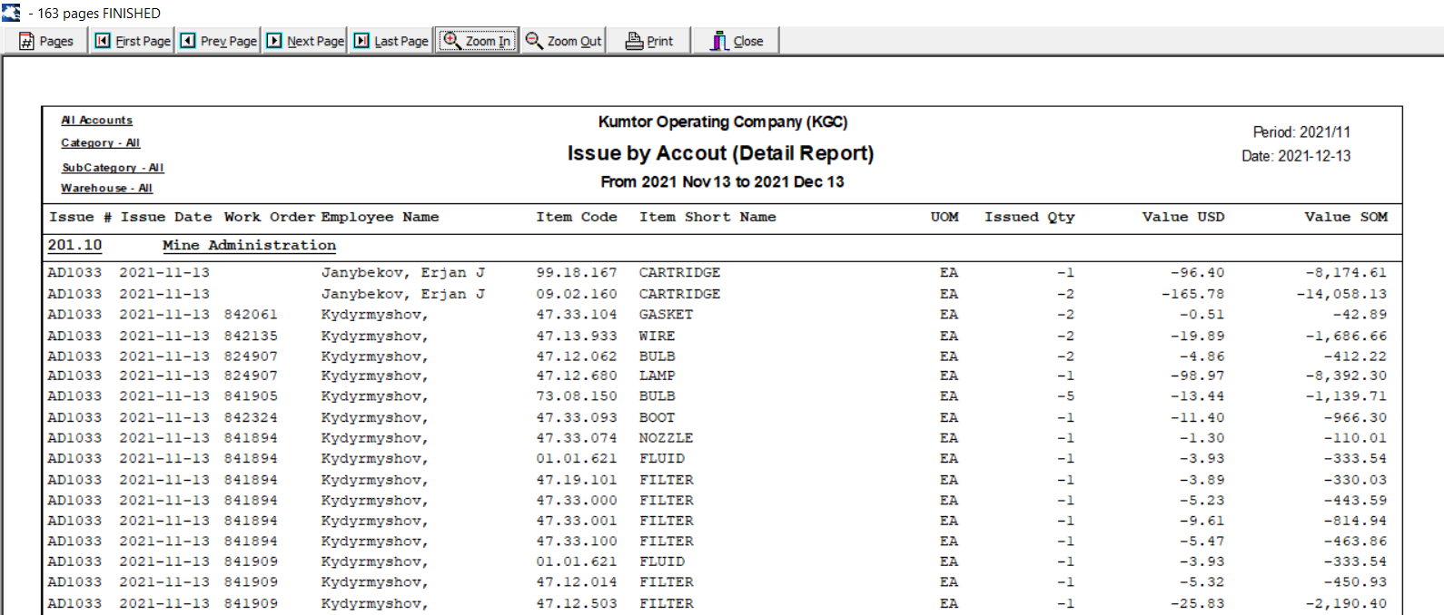

/CAT/Reports/CAT Weekly Issue Summary
Параметры
From date
To date
Колонки
Transaction Date
Document Reference
Invoice Number
Value

Шаблон отчета
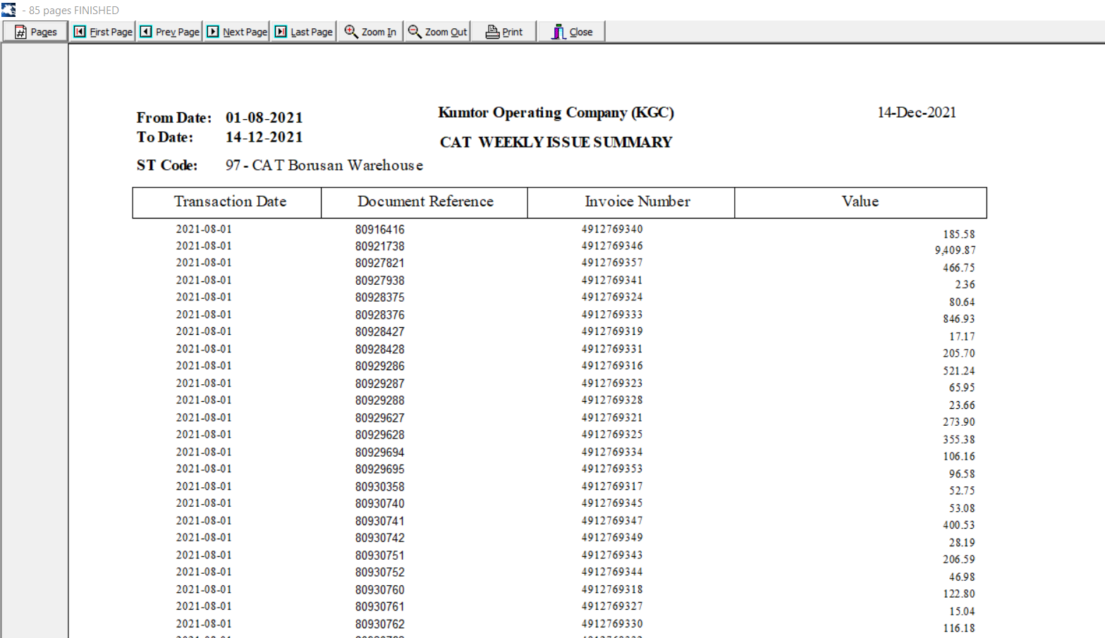
/CAT/Reports/CAT Core Returns/Deposit Report
Параметры
From date
To date
Колонки
Act Code
Act Name
Invoice
CAT Doc No
Inv Date
Work Order No
Part No
Description
CAT Value
Cat Qty
Outstanding

Шаблон отчета
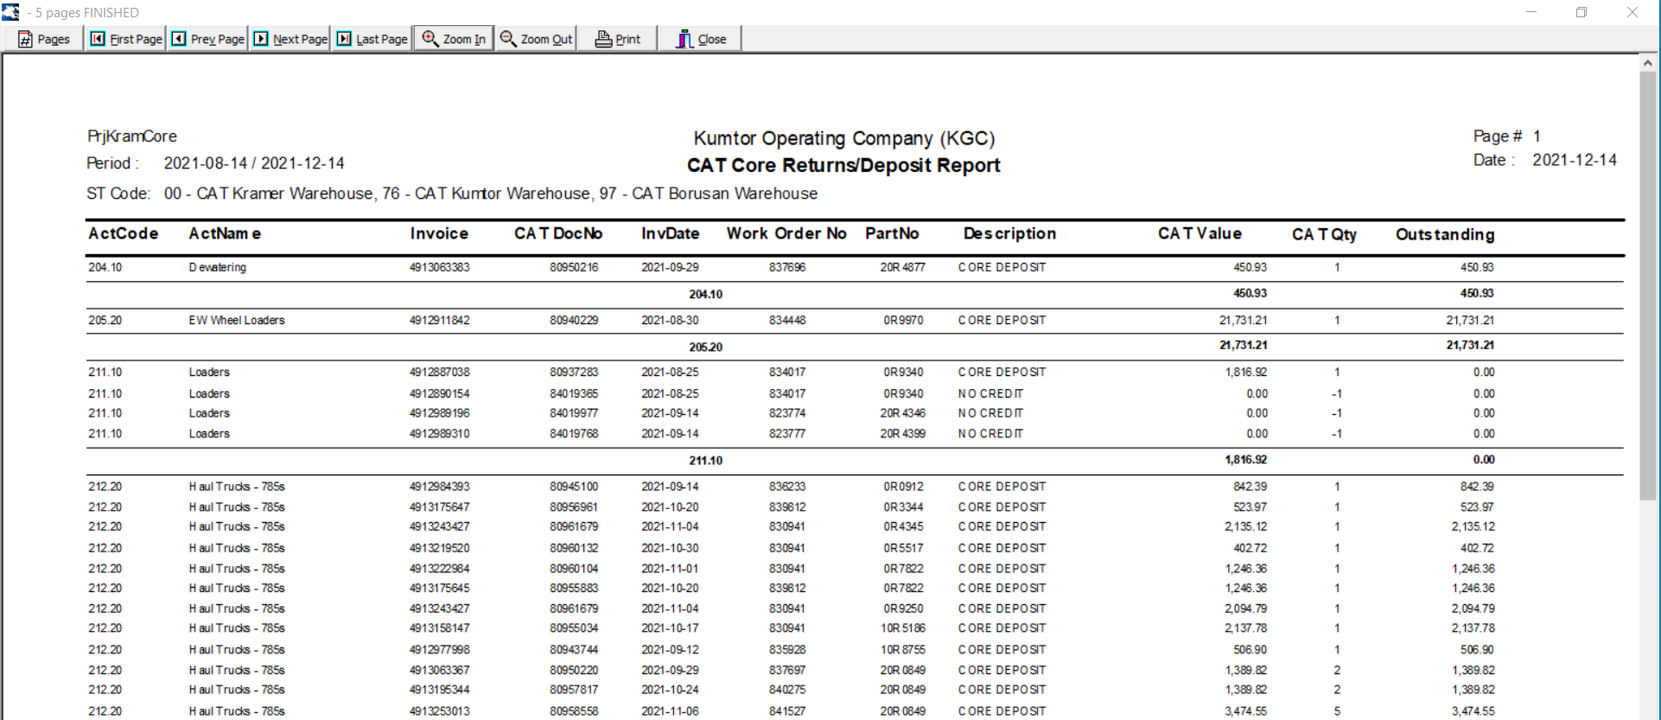
/Stock Take/Reports/Stock Count Variance Report
Параметры
Stock Take Code
Item Code (From, To)
Store Code (From, To)
Bin Code (From, To)
Currency
Type Report
Колонки
Item
Store
Item Description
OnHand
StkTkCnt1
StkTkCnt2
StkTkVar1
StkTkVar2
Count 1
Count 2

Шаблон отчета
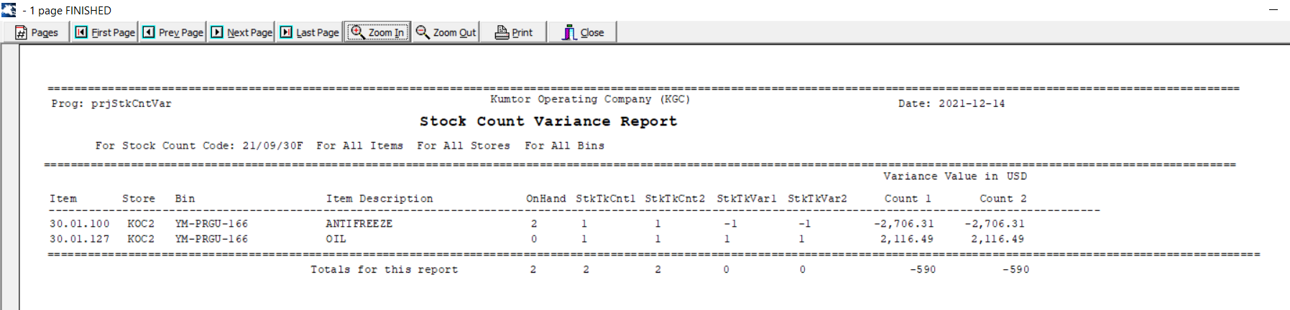
/Stock Take/Reports/Stores Adjustment Percentage
Параметры
Store
Date from
Date to
Колонки
Total number of counted items
Total number of adjustments positive
Total number of adjustments negative
Total number of All adjustments
Adjustment Percentage

Шаблон отчета
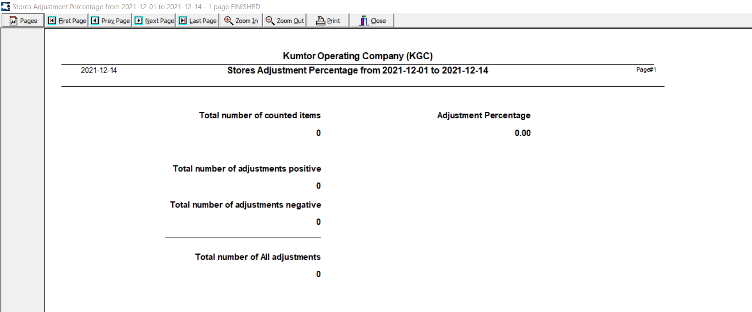
/Reports/Stores Catalog/Stores Catalog
Параметры
Store
Option
Stock Code
Base
Category
Subcategory
Bin Code
Vendor Part Number
Колонки
Stock Code
Description
Vendor P/N
Unit
Nature
Price
Max
Min Usage

Шаблон отчета
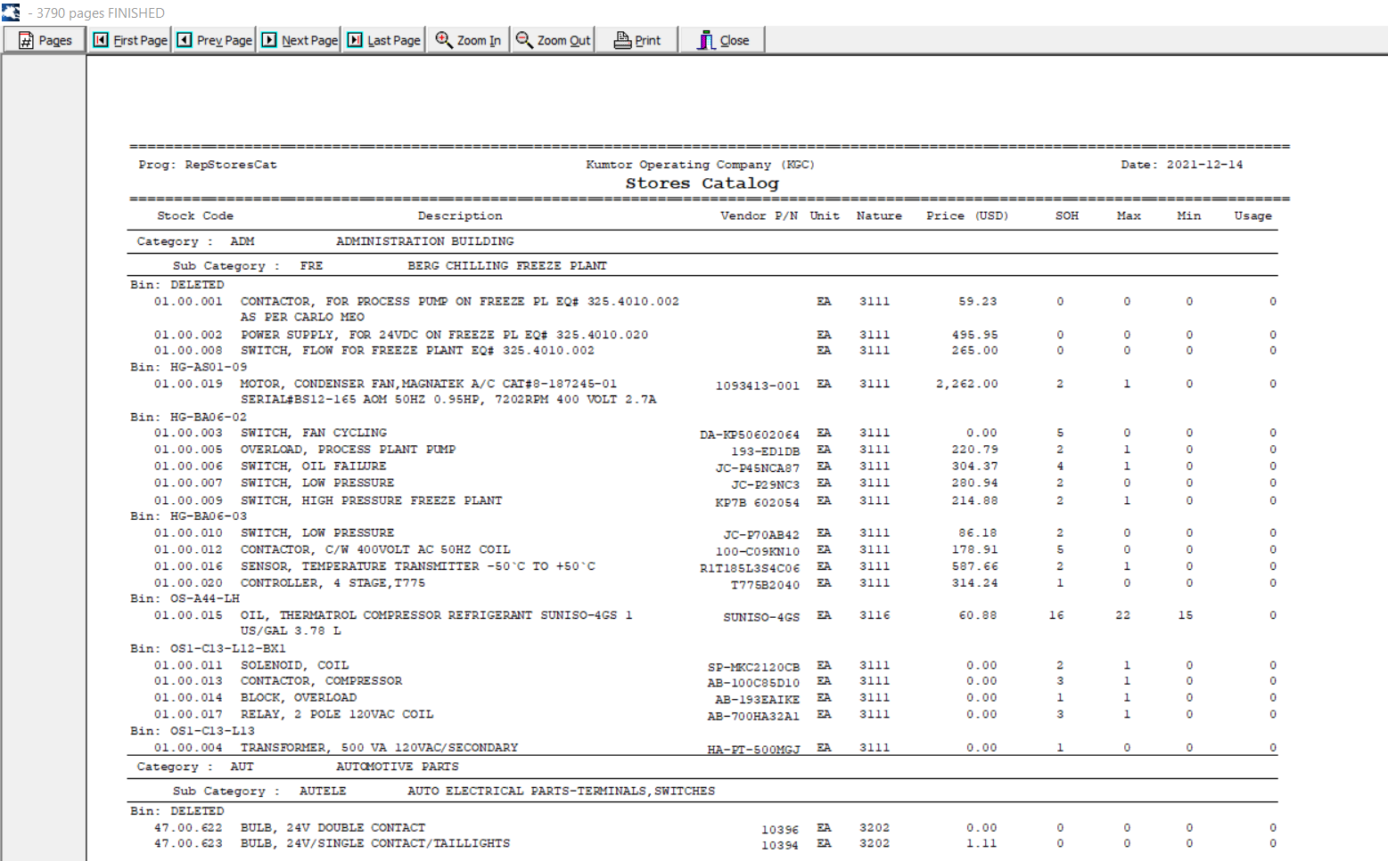

/Reports/Stores Catalog/Inventory Summary Report by Category
Параметры
Store (From, To)
Category (From, To)
Control Code
Колонки
Category
Sub-Category
# of Stock
Quantity
Value (USD)
Value (SOM)
Current Month Issues (USD)

Шаблон отчета
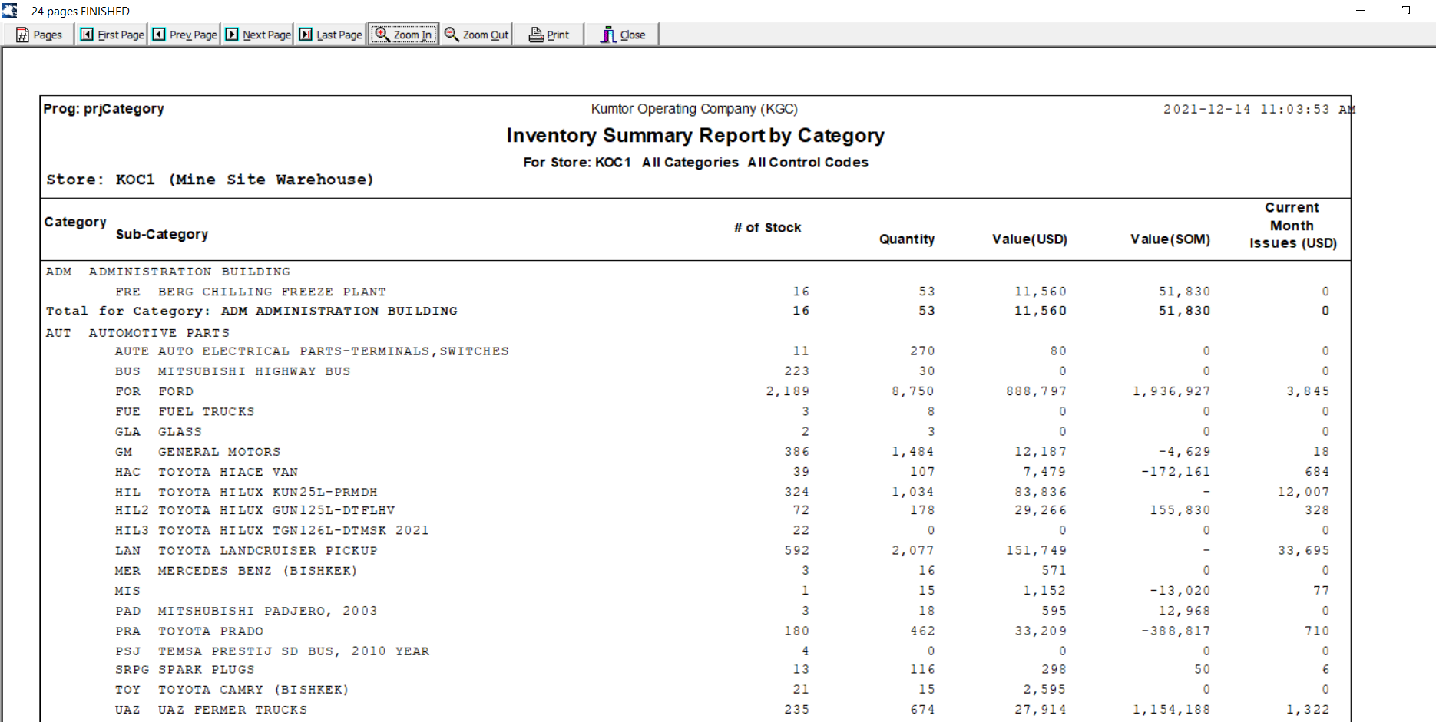

/Reports/Stock Valuation/Stock Valuation
Параметры
Period (From, To)
Stock Code (From, To)
Store
Base
Колонки
Item
Loc
Description
Class
Unit
Qty
Cost
Value

Шаблон отчета
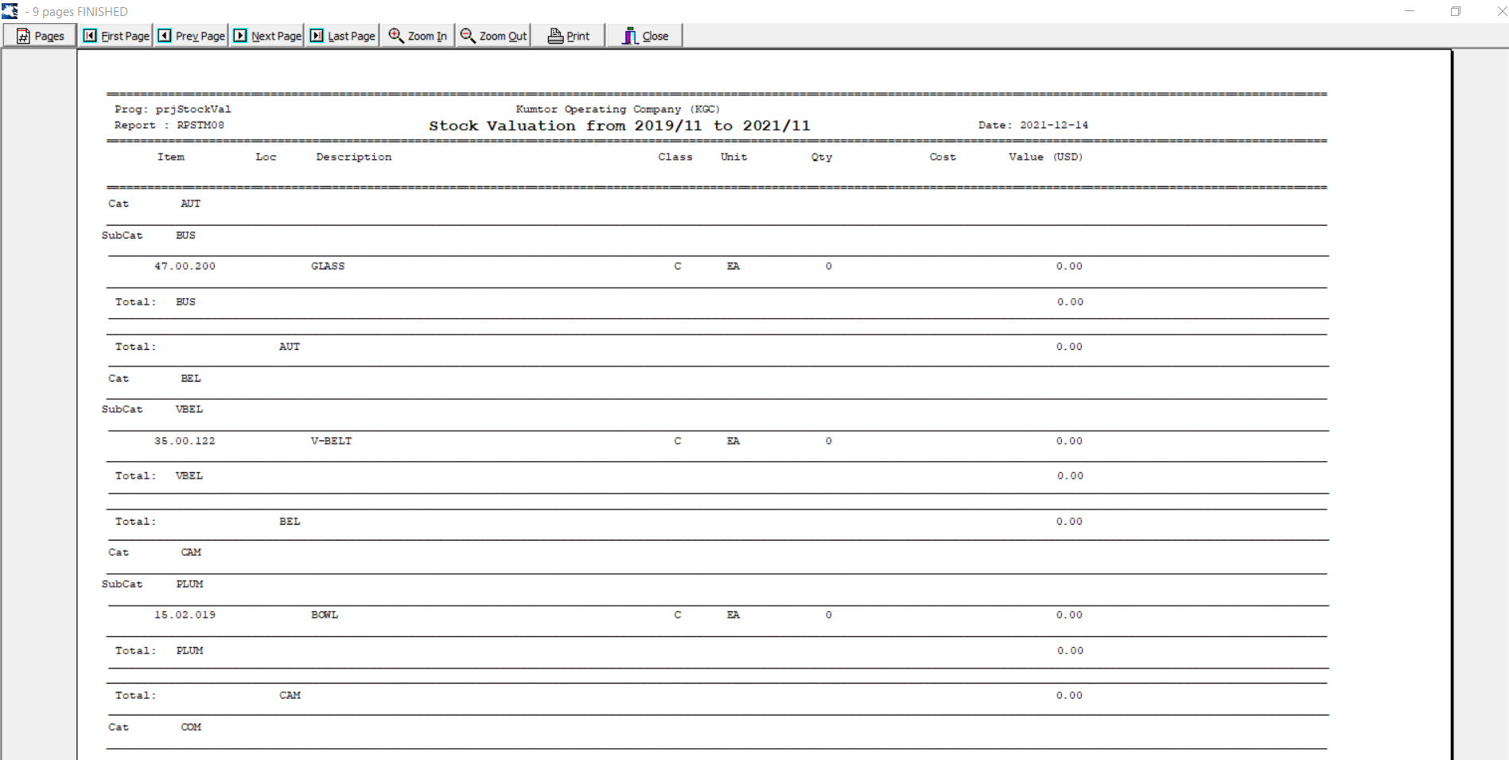

/Reports/Stock Valuation/Items Equal To / Or Greated
Параметры
Store
Type of report
Period (From, To)
Bin Location (From, To)
Value > than
Колонки
WHS#
Item Num ber
Description
Category
Subcategory
Usage
Usage by Period
Balance on Hand Qty
Unit Cost
Balance on Hand Value USD
Bin Location
Lead Time

Шаблон отчета
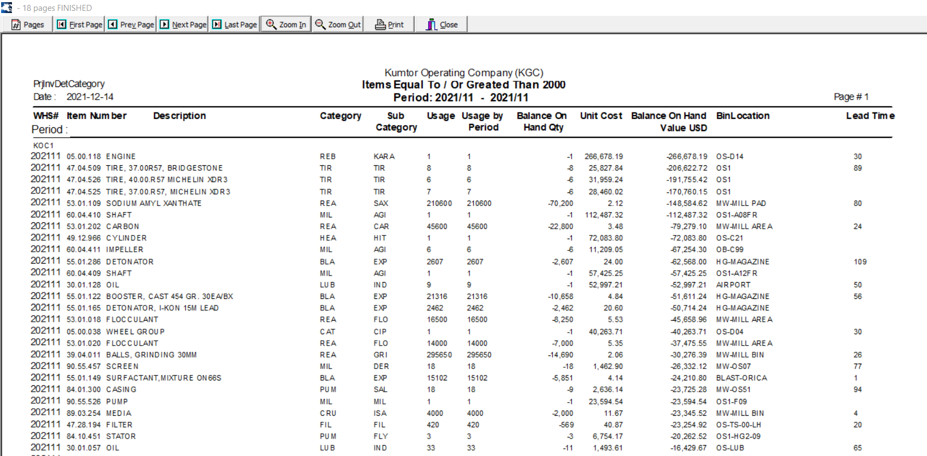

/Reports/Stock Valuation/Stock on hand all &except KOC98
Параметры
Period
Type report
Колонки
Store KOC1
Item
Description
Unit
Quantity
USD

Шаблон отчета
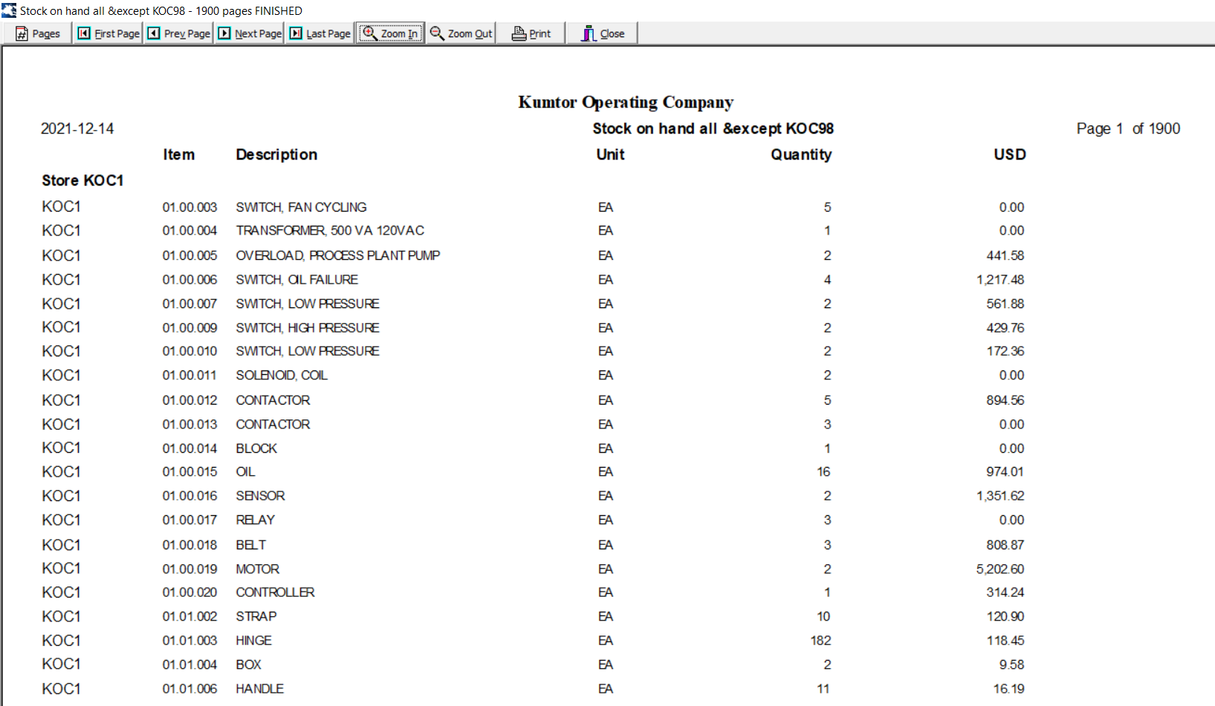

/Reports/Strategic Inventory Report
Параметры
Report Type
Category/Subcategory
From period
To period
Колонки
Type
Store
Item Code
Item Name
Quantity Received
USD Value
SOM Value

Шаблон отчета
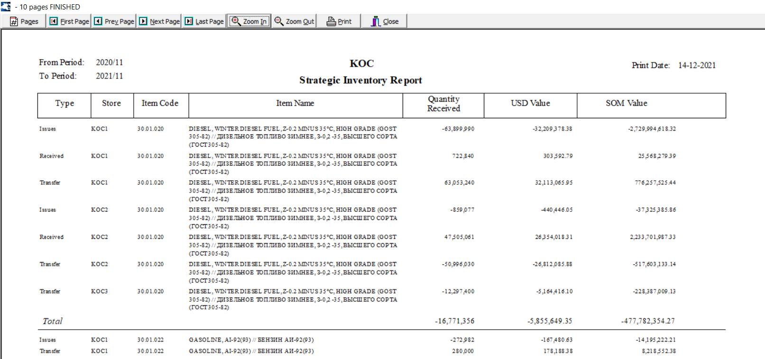

/GRV Receiving Slips/Stores Receiving Slip
Параметры
Order Number

Шаблон отчета
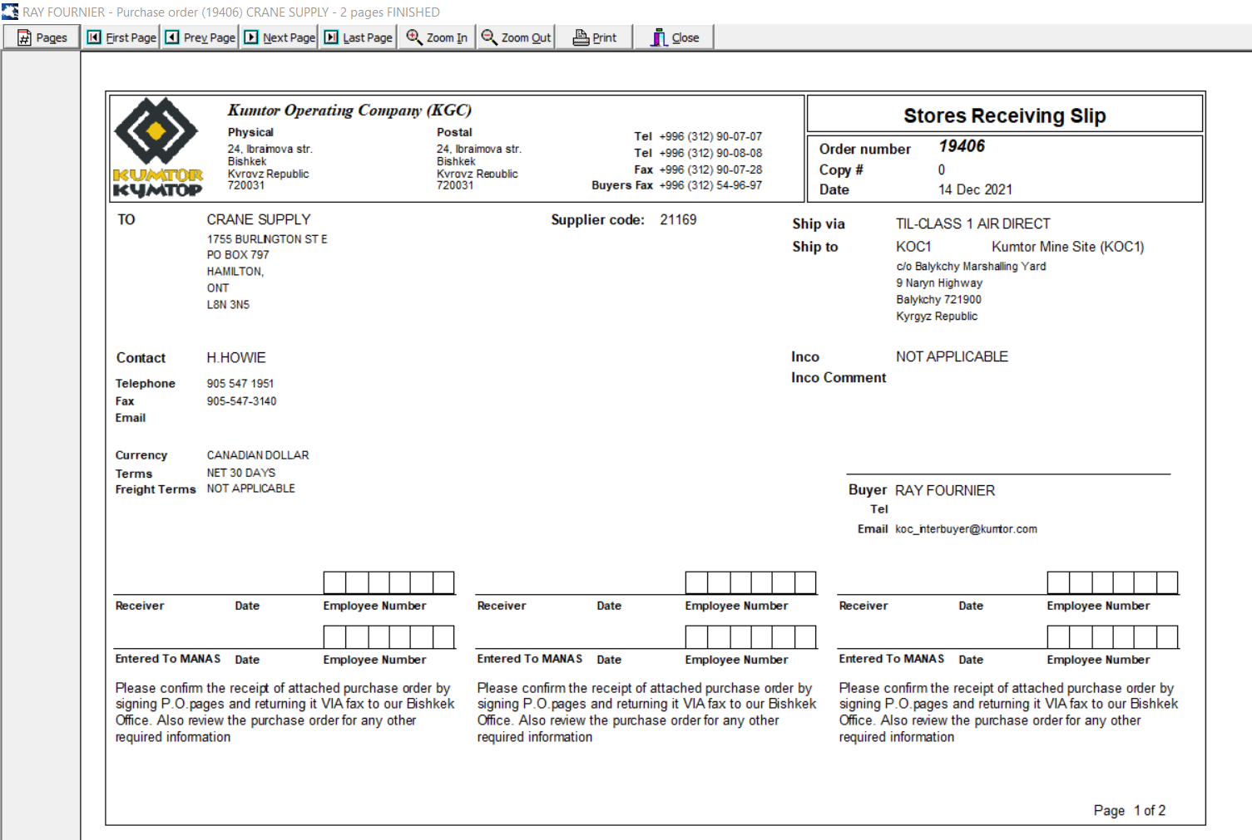

/GRV Receiving Slips/Stores Issue by Day
Параметры
From/To (
Date
Account
Item Code
Employee Code
Category
Subcategory
Foreman)
Колонки
Int Ref#
Warehouse Clerk
Issue Date
Originator
Requestor
Item Code
Supplier Item Code
Item Name
Qty Issued
Account
WO#/Job#
Frm an
Value

Шаблон отчета
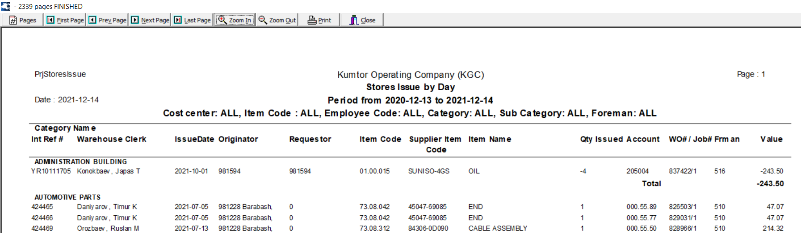

/GRV Receiving Slips/GRVs Processed From – To
Параметры
From Date
To Date
From Order
To Order
Stores
Orders Type,
Sequence by
Колонки
Order
Delv
Orig
GRV Date
GRV Qty
Value (USD)
Inv#
Inv Val
Inv Ref
Username
Stk Code
Description
Bin Code
Supplier
Supplier Name
Var

Шаблон отчета
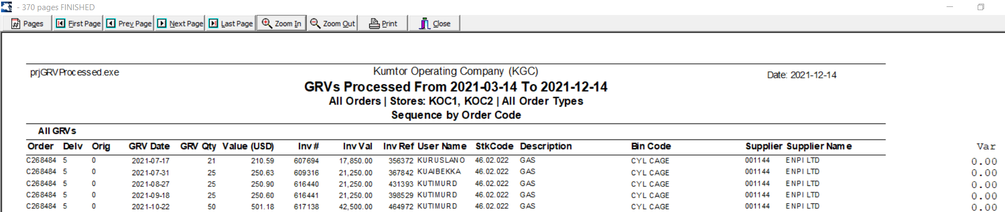

/GRV Receiving Slips/Issue by Account
Параметры
Period (Date From, Date To)
Issue Transaction Type
Category/Subcategory
Warehouse
Account
Report Type
Колонки
Issue#
Issue Date
Work Order
Employee Name
Item Code
Item Short Name
UCM
Issued Qty
Value USD
Value SOM

Шаблон отчета
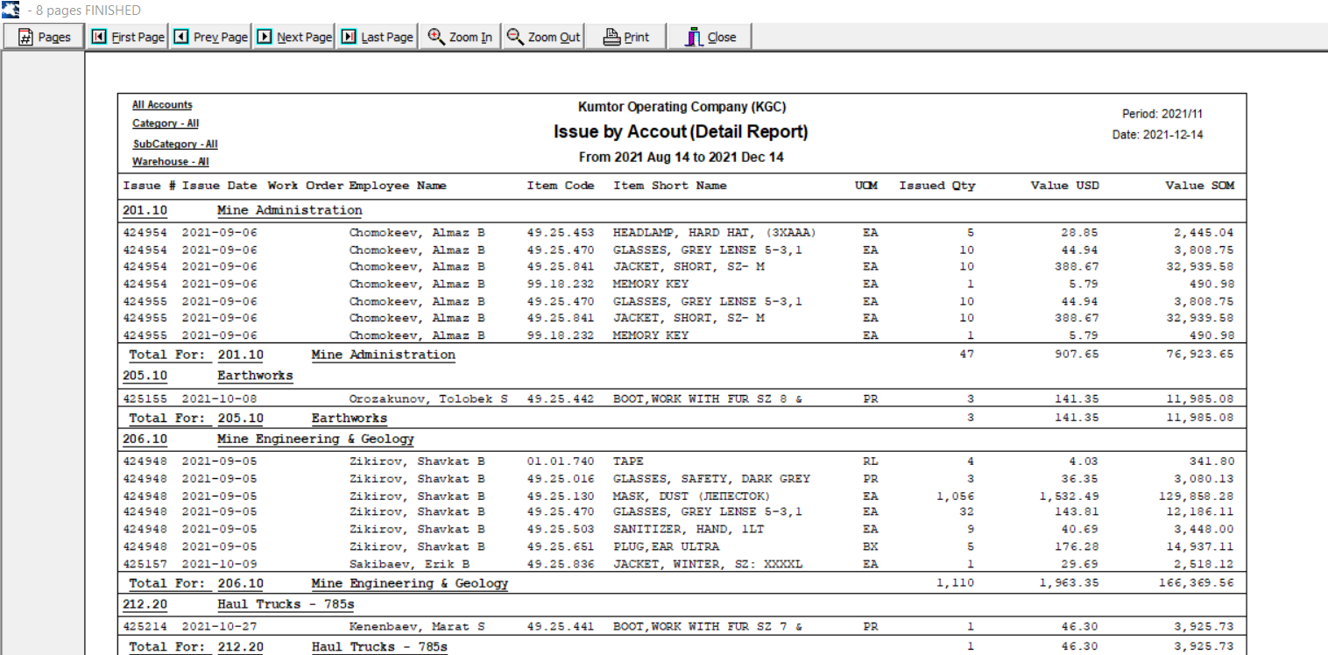

/GRV Receiving Slips/Issue Slips Processed
Параметры
From Date,
To Date
Type
Store Code
Колонки
Issue #
Originator ID
WO#/Task
Account
Issue Type
Stock Code
Supplier Item Code
CAT
SUB
Description
U/M
Req Qty
Qty
Stock Type

Шаблон отчета

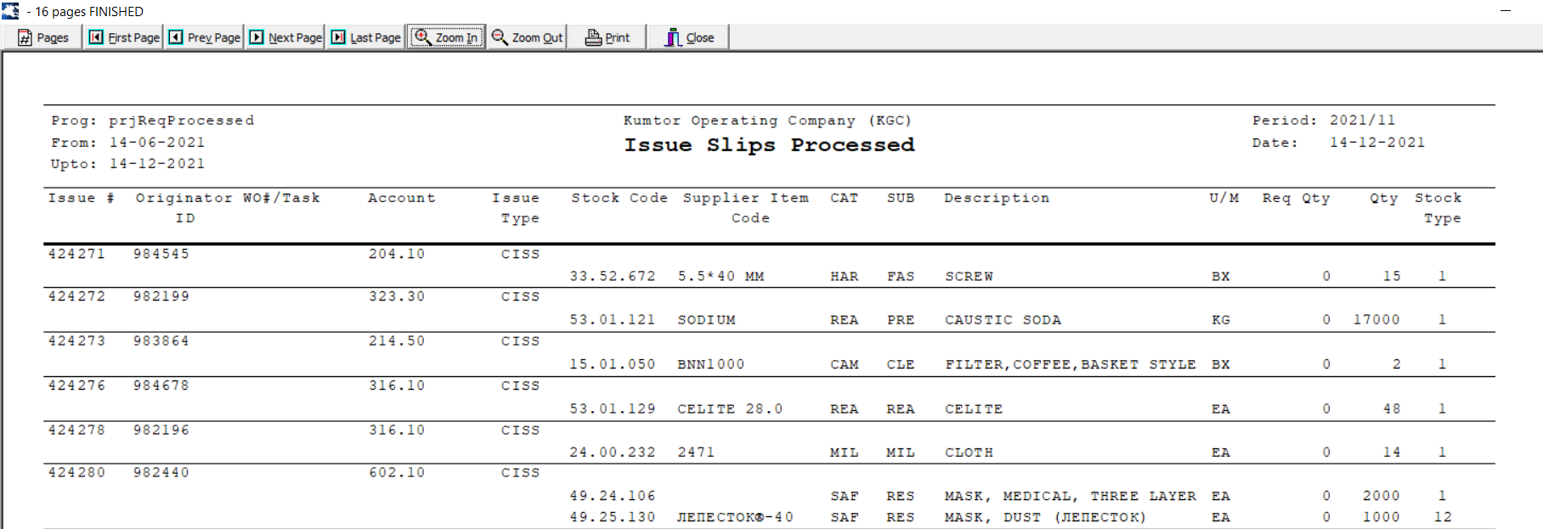

/GRV Receiving Slips/Consumption Report for Period
Параметры
Period
Stores
Item
Колонки
Code
Cost center
Quantity

Шаблон отчета
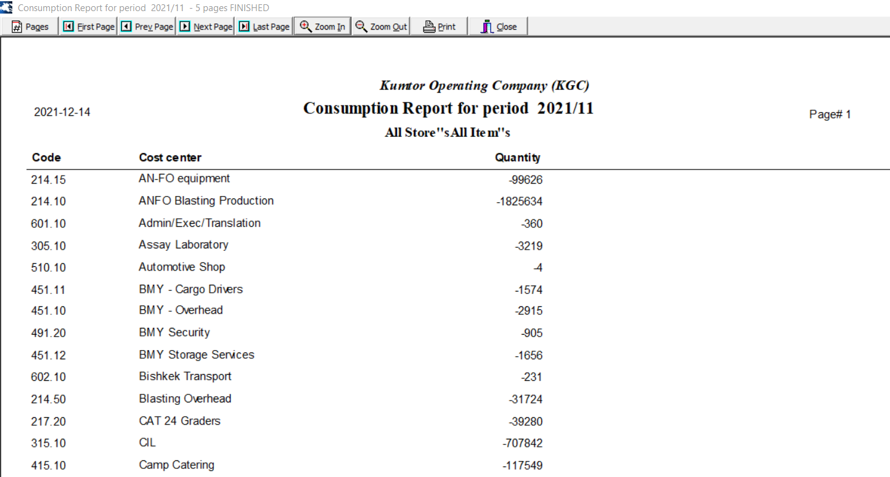

/GRV Receiving Slips/Average Monthly Item Usage Report
Параметры
Category
Subcategory
Date From
Date To

/Reports/Bin Location NEW and Stock Received
Параметры
Options
Колонки
Item Code
Item Description
PO#
Received Date
Store Code
Bin Code
RQty
SOH

Шаблон отчета
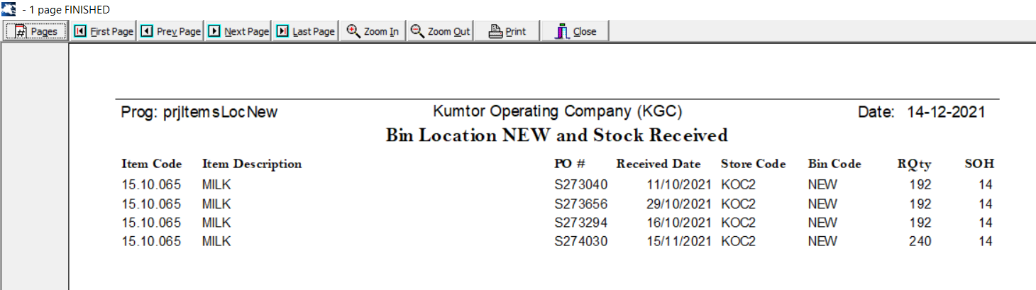

/Reports/All stock report
Параметры
Value Greater Then
SOH Less Then
Record
Колонки
Store Name
Item Code
Description
Vendors Part#
Record Code
Min Level
Max Level
SOH
Value

Шаблон отчета
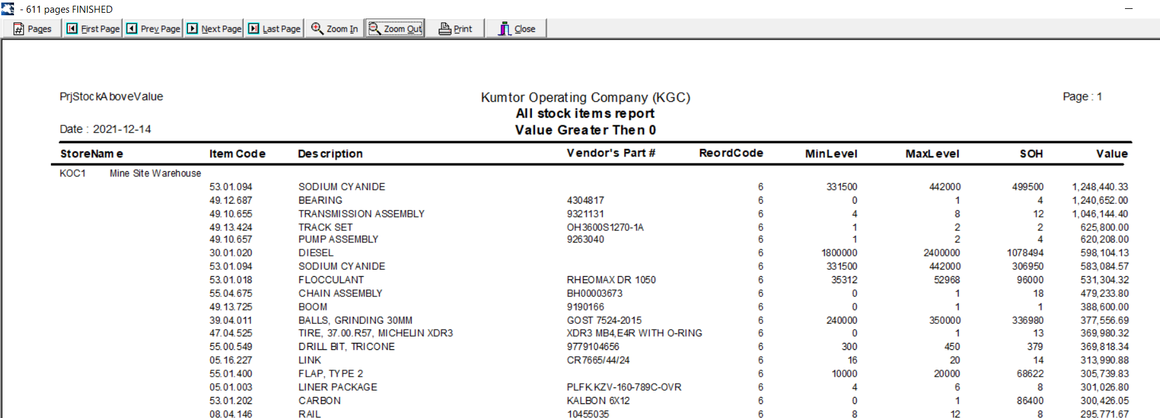

/Reports/Service Levels
Параметры
Up to Date
Report Type
Period
Колонки
Class
Requisitions
Inabilities
Service Levels

Шаблон отчета
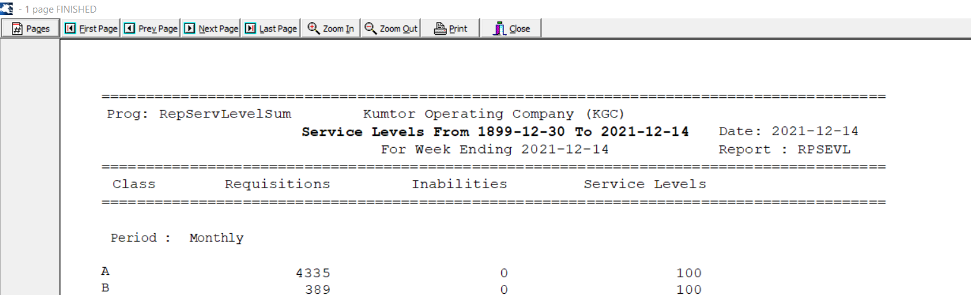

/Reports/Stock Usage for Period
Параметры
Period (From, To)
Cost Centre (From, To)
Base
Колонки
Stock Code
Short Description
Quantity
Stock Unit
USD

Шаблон отчета
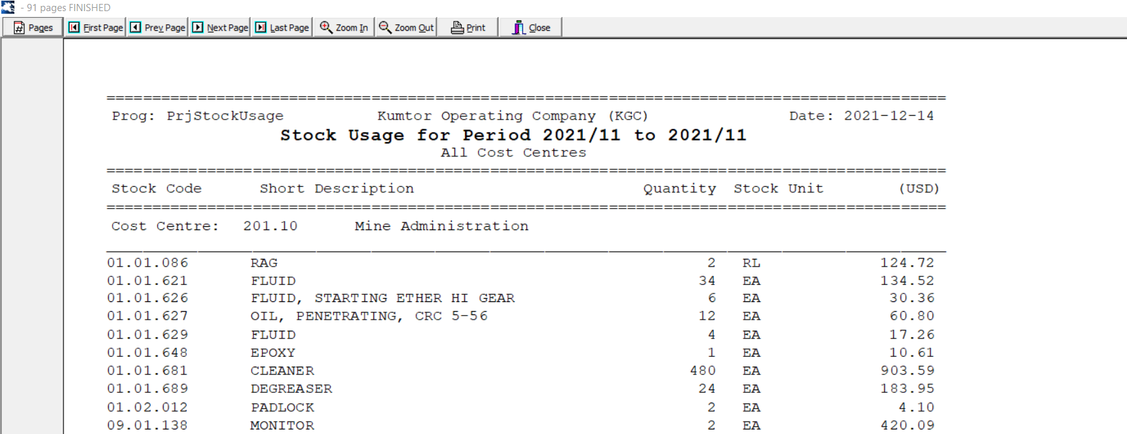

/Reports/Camp Manpower Report
Параметры
Total Days
Total Manpower
Average Manpower
Колонки
Date
Manpower
Total Days
Total
Average

Шаблон отчета
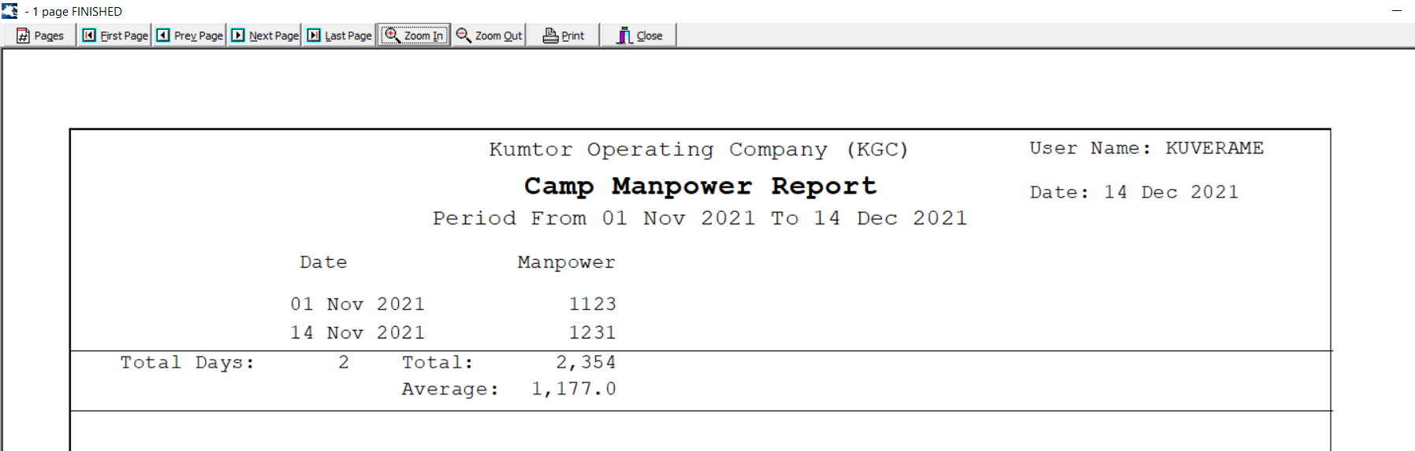
/Reports/Camp Statistics Report
Параметры
Period (From, To)
Колонки
Date
Issued Qty
Issued Value
Adjustment Qty
Adjustment Value
Issued Value +- Adjustment
Manpower
Average Cost

Шаблон отчета
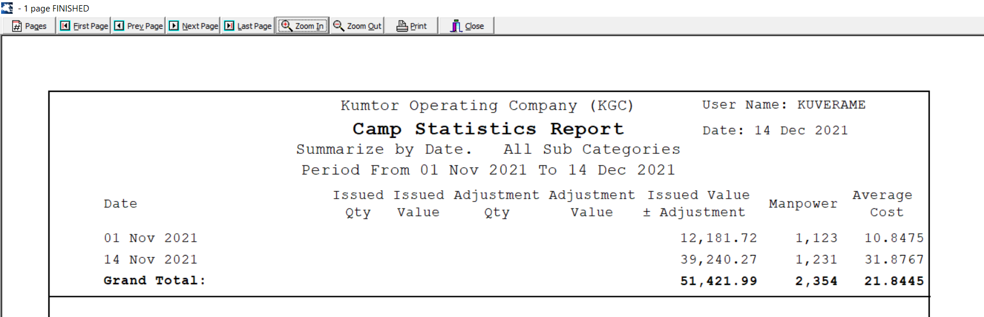

/Reports/Summary Report
Параметры
Store
Period (Date from, Date to)
Category/Subcategory
Report Type
Items Selection (Item from, Item to)
Колонки
Item Code
Store Code
Item Short Name
Open Bal Qty
Open Bal Val
Grv Qty

Шаблон отчета
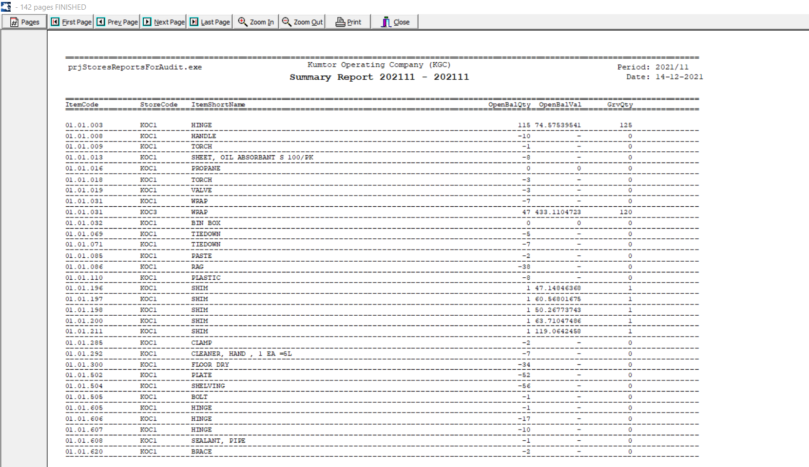

/Reports/Slow Moving Items for Period
Параметры
Period (From, To)
Category (From, To)
Subcategory (From, To)
Items
Items Type
Items Status
BOH Value
BOH Quantity
Currency
Items in the system since
Items in the system to
Колонки
Bin
Item Code
OEM Part
Description
Ins. Date
Unit
Unit Cost
Issue Date
Iss. Qty
Iss. Value
BOH
BOH Value

Шаблон отчета
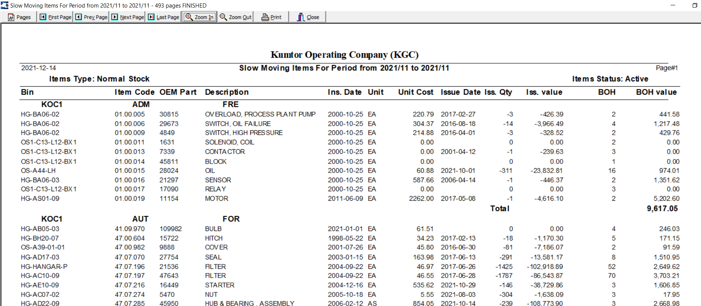

/Reports/Stock Below ROP/Inventory Items at - or Below The Reorder Point
Параметры
Store Code
From (Category, Subcategory)
To (Category, Subcategory)
Buyer Code (From, To)
Item Code (From, To)
Reorder Code
Колонки
STK#
Description
UOM
Reord
SOH
Min
Max
Buyer
On Order
Promised date
Last PO mdf date
Qty in transit
Usage12
Usage24
Usage36
Stock Type
Bin Location
Avg Price

Шаблон отчета
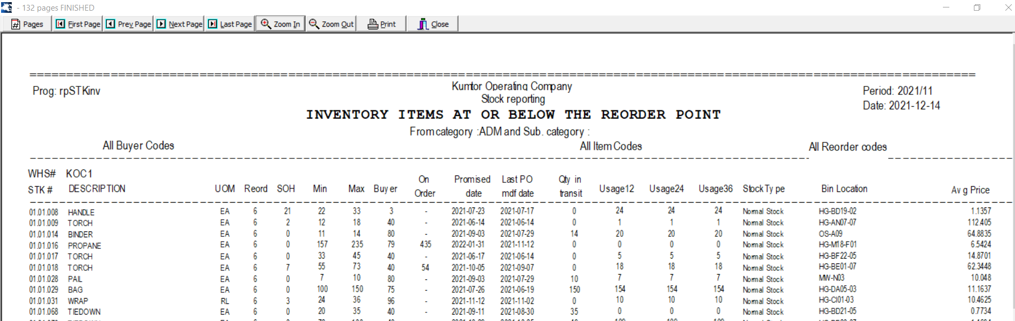

/Reports/Stock Out/Stock Out Detail Report
Параметры
Period (From, To)
Category (From, To)
Subcategory (From, To)
Store
Items Type
Items Status
Колонки
Stock #
Stock Description
Internal Reference
Issue Date
Req Amount
Issue Amount
Stock Out

Шаблон отчета
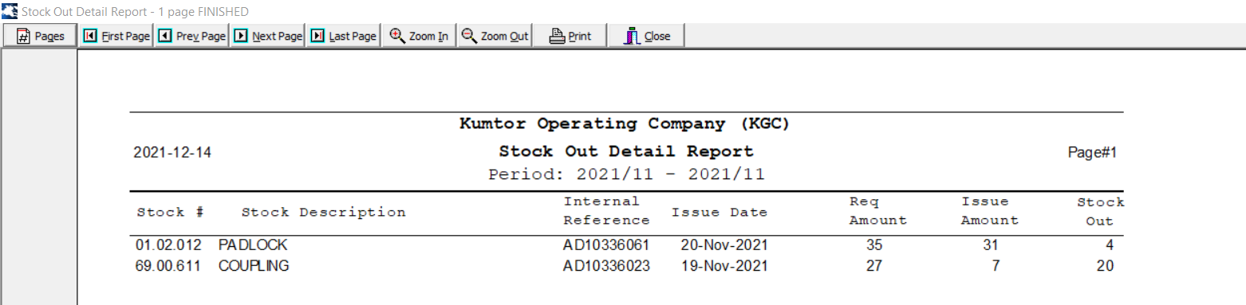

/Reports/Warehouse Monthend Report/Warehouse Monthend Report
Параметры
Period
Items
Колонки
Stock #
Short Name
SOH KOC1
SOH KOC2
TOT 1&2
AMC
Month SOH
On Order
Tot Stock Cover
Ave Cost
SOH Val
Issue Val
Stock Cover Val

Шаблон отчета
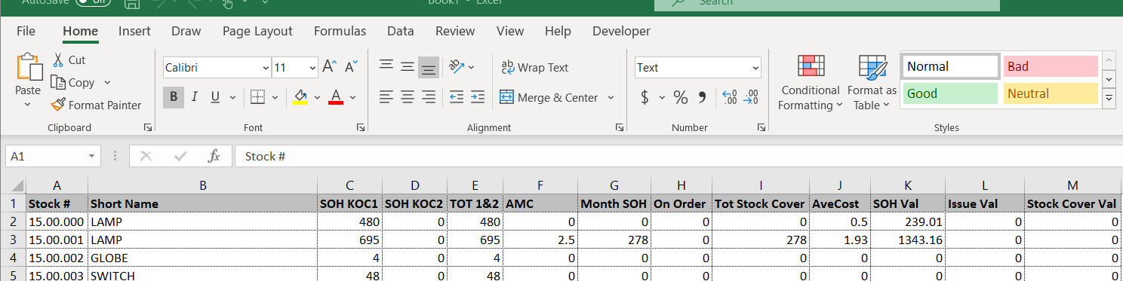

/Reports/Non Moving Stock Report/Non Moving Stock Report
Параметры
Store
Stock Type
Колонки
Item Code
Item Unit Code
Store Code
Bal On Hand
Item Ave Cost1
Item Ltst Cst1
Stk Bal Value
Stk Bal Picked
Bal On Order
In Transit
Location Min Level
Location Max Level
Item Class Code
Item Ins Crit Code
Bin Code
Alt Bin Code
Item Long Name

Шаблон отчета
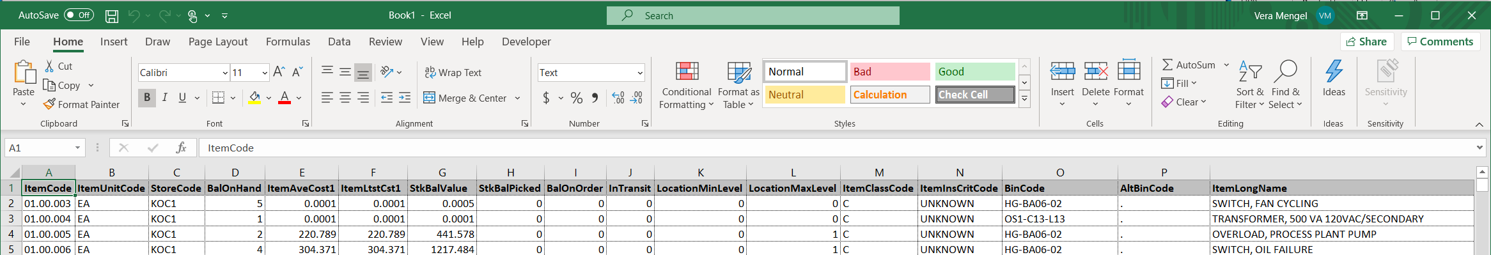

/Min Max Level Review/Min Max Level Review Report/Min Max Level Review Report
Параметры
Store
Item Created
Min/Max Level change mode
Stock Types
Categories
Колонки
Stock #
Short Name
SOH
Bin Location
Min Lev
Max Lev
Avg Price
Max Lev Value
U12
U24
U36
AMC
Sug Max Lev
New Max Value
Var New Vs Old
Var New Vs Old %
Last Issue
First Move
S/t
CAT
SUB
Reoder
Buyer
Primary Warehouse
Comment
Min Max Date Changed
Changed by

Шаблон отчета
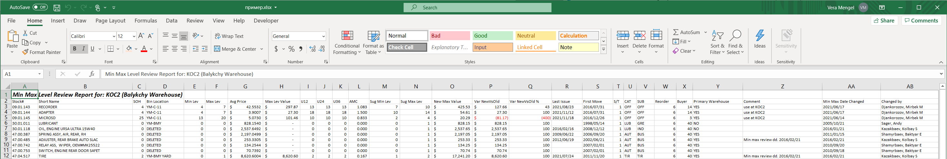

/Min Max Level Review/Min Max Level History Report/Min Max Level Changes
Параметры
Store
Min/Max Level Changes (from, to)
Колонки
Date Changed
Item Number
Item Short Description
Old Min Level
New Min Level
Old Max Level
New Max Level
Changed by
Comment

Шаблон отчета
